CRISP-DM Metodolojisi ile Birliktelik Analizi Raporu

1. İş Anlayışı (Business Understanding)
- Proje Amacı: Bir süpermarketin satış verilerini analiz ederek, müşterilerin ürün satın alma alışkanlıklarındaki gizli kalıpları (association rules) ortaya çıkarmaktır.
- Hedefler: Çapraz satış (cross-selling) fırsatlarını belirlemek, ürün yerleşimini (layout) optimize etmek ve paket kampanya (bundling) stratejileri geliştirmektir.
- Başarı Kriteri: Lift değeri 1.0’dan büyük, istatistiksel olarak anlamlı ve uygulanabilir en az 5 ticari kuralın keşfedilmesi.

2. Veri Anlayışı (Data Understanding)
- Veri Kaynağı: Kaggle üzerinden temin edilen "Groceries Market Basket Dataset".
- Veri Yapısı: Veri seti, 9.835 adet benzersiz alışveriş sepetini (transaction) ve 169 farklı ürün kategorisini içermektedir.
- Gözlemler: Veriler "Wide Format" (Geniş Format) yapısındadır; her satır bir sepeti temsil ederken, sütunlar (Item 1, Item 2 vb.) sepetteki ürünleri göstermektedir.
- Ürün Çeşitliliği: Süt (whole milk), sebze (other vegetables), yoğurt ve rulo ekmek (rolls/buns) gibi temel gıda ürünlerinin baskın olduğu gözlemlenmiştir.

3. Veri Hazırlama (Data Preparation)
- Sütun Birleştirme: Columns to Collection nodu kullanılarak yan yana duran Item sütunları tek bir liste formatına dönüştürülmüştür.
- Temizleme: Koleksiyon oluşturulurken "Exclude Missing Values" seçeneği aktif edilerek, boş hücrelerin (null/?) analiz dışı kalması sağlanmıştır.
- Dönüşüm: Veriler, Association Rule Learner algoritmasının okuyabileceği "Transaction List" yapısına getirilmiştir.

4. Modelleme (Modeling)
- Algoritma: KNIME bünyesindeki Association Rule Learner algoritması kullanılmıştır.
- Parametre Seçimi:
  - Minimum Support: 0.01 (%1) - Veri setindeki ürün çeşitliliği fazla olduğu için eşik değeri düşük tutulmuştur.
  - Minimum Confidence: 0.5 (%50) - Güçlü ve güvenilir kurallara odaklanılmıştır.
- Üretilen Kurallar: Toplamda 231 adet anlamlı birliktelik kuralı elde edilmiştir.
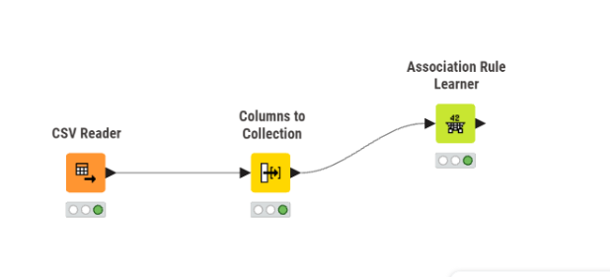

5. Değerlendirme (Evaluation) - Ayrıntılı Yorumlar
Bu aşamada elde edilen kurallar ticari ve istatistiksel açıdan yorumlanmıştır.
- Süt ve Süt Ürünleri Birlikteliği: {yogurt, curd} => whole milk kuralının güven (Confidence) değeri %58.2'dir. Bu durum, yoğurt ve lor peyniri alan müşterilerin yarısından fazlasının mutlaka süt de aldığını gösterir.
- Tamamlayıcı Ürün Etkisi: {hard cheese} => whole milk (Lift: 1.608) kuralı, sert peynir satışlarının süt satışlarıyla %60 oranında tesadüfün ötesinde bir bağ kurduğunu kanıtlar.
- En Güçlü İlişki (Maximum Lift): Yoğurt ve sebze kombinasyonunun krema (whipped/sour cream) ile olan bağı 3.267 Lift değeriyle en yüksek ilişkiye sahiptir. Bu üçlü grup, marketin "yemek hazırlık" (meal-prep) kitleri için en ideal adaydır.

6. Yaygınlaştırma (Deployment) - Öneriler
- Strateji 1: Yoğurt reyonunun hemen yanına süzme peynir (curd) ve süt yerleştirilerek "Kahvaltı Paketi" algısı yaratılmalıdır.
- Strateji 2: Sebze reyonunun bitimine krema (sour cream) standı eklenerek çapraz satış artırılmalıdır.

